**Instalación y configuración IDE Visual Studio Code (VSC) y Github**

1. En primer lugar vamos a configurar Windows para que muestre las extensiones de archivos conocidos. Escribe “mostrar las extensiones de archivo”. Desmarca “Ocultar las extensiones de archivo para tipos de archivos conocidos”
2. Descarga IDE Visual Studio Code en la siguiente web: <https://code.visualstudio.com/>
3. Lanza el instalador en la ruta predefinida (Carpeta de destino). Selecciona la opción “Crear un acceso directo en el escritorio”.
4. Lanza la aplicación Visual Studio Code (VSC) e instala el paquete de idiomas español.
5. Descarga la aplicación git: <https://git-scm.com/download/win> , versión “Standalone Installer”.
6. Entra en <https://github.com/>
7. Crea una cuenta en la que podrás crear repositorios *(Para mantener la información actualizada de tus proyectos.)*
8. Una vez realizado el login, crea un repositorio nuevo: Añade nombre del repositorio y licencia GNU General Public License v3.0.
9. Una vez creado tu repositorio, entra en él, clicka en la pestaña Code y copia (ctrl+c) la ruta de tu repositorio.
10. Vincula VSC con tu cuenta de Github. En la 3º pestaña del menú vertical tienes la opción “Control de código fuente”. Es el momento de pegar la ruta de tu repositorio (ctrl+v).
11. Activa tu cuenta de Github en VSC escribiendo tu usuario y contraseña.
12. Identifícate en Git con tu nombre de usuario y tu email usados al crear al cuenta de Github:

**Tu Identidad**

En Git debes establecer tu nombre de usuario y dirección de correo electrónico. Esto es importante porque los "commits" de Git usan esta información, y es introducida de manera inmutable en los commits que envías:

$ git config --global user.name "John Doe"

$ git config --global user.email johndoe@example.com

1. Aparecerá una opción para autenticar que es tu cuenta correcta. Confirma tu cuenta.
2. Crea un ejemplo llamado hola.html
3. Lánzalo para comprobar que funciona.
4. En la opción “Control de código fuente” de VSC podrás ver que el nuevo archivo aún no está añadido a tu repositorio, dado que tiene al lado del nombre la letra U.

**Estados de los ficheros**

* Untracked (Sin seguimiento)
* Tracked (Bajo seguimiento)
* Staged (Preparado para confirmación)
* Modified (Modificado)
* Deleted (Eliminado)

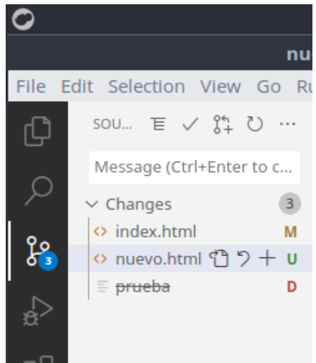

1. En Cambios pulsa en + para aquellos archivos que quieras subir / sincronizar con tu repositorio.



1. Ahora aparecerán en el apartado staged. Pulsa en el tick y escribe confirmar.
2. Pulsa en el botón Sincronizar cambios.
3. Podrás comprobar que ya está subido a tu repositorio.
4. Prueba a borrar 1 archivo de forma definitiva.
5. En la 3º pestaña “Control de código fuente” podrás ver que aparece tachado y con la letra D. Haz click en el símbolo para recuperar el archivo.
6. Si realizas los mismos pasos en tu PC de casa, tendrás sincronizados y actualizados todos los ejercicios que realicemos en clase sin necesidad de estar copiando los nuevos cambios de forma manual.
7. Existen muchas más opciones, como tener varios repositorios en tu PC: <https://www.mclibre.org/consultar/informatica/lecciones/vsc-git-repositorio.html>